 | Grandes lignes de la période. | Livres à ACHETER (ou à se procurer au CDI), à lire et à amener obligatoirement. | Livres conseillés en prolongement mais NON OBLIGATOIRES.
Période 1 :  Se chercher, se construire : Dire l’amour. | Comprendre les nuances du sentiment amoureux et quelques-unes des raisons qui en font un thème majeur de l’expression littéraire et artistique  - Autour de Lettres entre Claudel et Rodin. | Lecture cursive (demandée pendant les vacances d’été) :  Oscar et la dame rose, Eric-Emmanuel Schmitt.  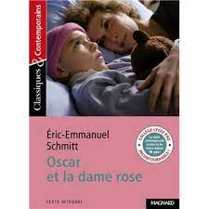 | _ Les Amours, Ovide.  _ Elégies, A. Chénier.  _ La Fille de la 3 ème B, C. Grenier.  _ Les Fleurs du mal, Baudelaire.  _ Les Amours, Ronsard.
Période 2 :  Regarder des mondes, inventer des mondes ; La fiction pour interroger le réel. | - Découvrir des œuvres et des textes narratifs relevant de l’esthétique réaliste ou naturaliste ;  - Comprendre comment le récit fantastique, tout en s’inscrivant dans cette esthétique, interroge le statut et les limites du réel ;  - S’interroger sur la manière dont les personnages sont représentés et sur leur rôle dans la représentation de la réalité. | Lecture cursive :  Le Horla (et six contes fantastiques), Guy de Maupassant, édition Hachette Bibliocollège.  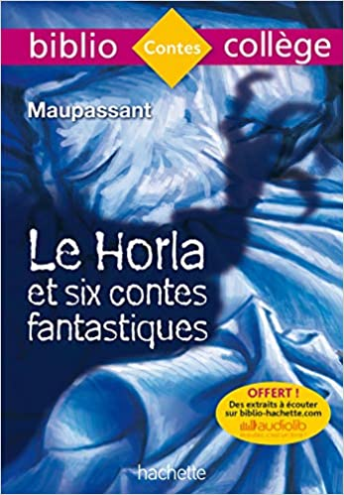 | _ La Morte amoureuse, T. Gautier.  _ Le Horla, Maupassant.  _ Histoires extraordinaires, E. A. Poe.  _ Dr Jeckyll et Mr Hyde, Stevenson.  _ L’Homme invisible, H.G. Wells.  _ Le Portrait de Dorian Gray, O. Wilde.
Période 3 :  Vivre en société, participer à la société ; Individu et société : confrontations des valeurs.  Au Théâtre. | _ Comprendre que la structure et le dynamisme de l’action dramatique, ou romanesque, ont partie liée avec les conflits, et saisir quels sont les intérêts et les valeurs qu’ils mettent en jeu  - S’interroger sur les conciliations possibles ou non entre les systèmes de valeurs mis en jeu.  Texte et mise en scène Comédie française/Raskine. | Lire :  Juste la fin du monde, Jean-Luc Lagarce, édition Broché. | _ Le Cid, Corneille.  _ Les Misérables, V. Hugo.  _ Oliver Twist, C. Dickens.  _ Germinal, E. Zola.  _ L’Enfant noir, Camara Laye.
Période 4 :  Vivre en société, participer à la société ; Individu et société : confrontations de valeurs.  Femmes dans leur siècle. | _ Découvrir, à travers des textes relevant des genres dramatique et romanesque, la confrontation des valeurs portées par les personnages ;  - S’interroger sur les conciliations possibles ou non entre les systèmes de valeurs mis en jeu.  - Groupement de textes. | Lire :  Boule de suif et autres nouvelles, Guy de Maupassant, ed. Larousse Petits Classiques.  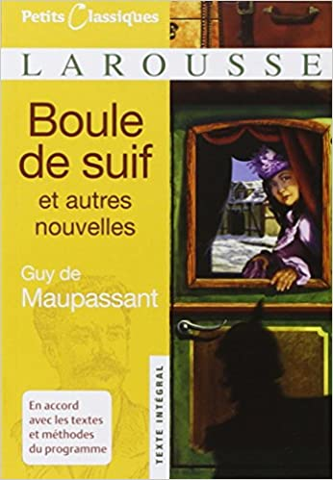 | _ L’Histoire D’Helen Keller, Lorena A. Hickok.  _ Une Femme, A. Ernaux.  _ La Parure, Maupassant.  _ Madame Bovary, Flaubert.  _ Nana, Zola.
Période 5 :  EPI Lettres/EMI Informer, s’informer, déformer. | - Découvrir des articles, des reportages, des images d’information sur des supports et dans des formats variés, se rapportant à un même événement, à une question de société ou à une thématique commune ;  - Comprendre l’importance de la vérification et du recoupement des sources, la différence entre fait brut et information, les effets de la rédaction, de la citation réduite et du montage ;  - S’interroger sur les évolutions éditoriales de l’information.  Travaux en lien avec le journalisme, l’actualité… Avec un fort appui informatique. |  | _ Tintin, Hergé.  _ Illusions perdues, H. Balzac.  …

